Правила Дорожного Движения для детей в картинках
(кликайте по фото для увеличения изображения)

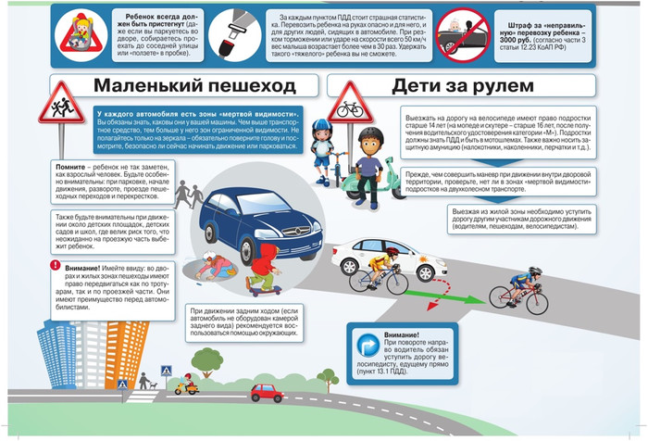

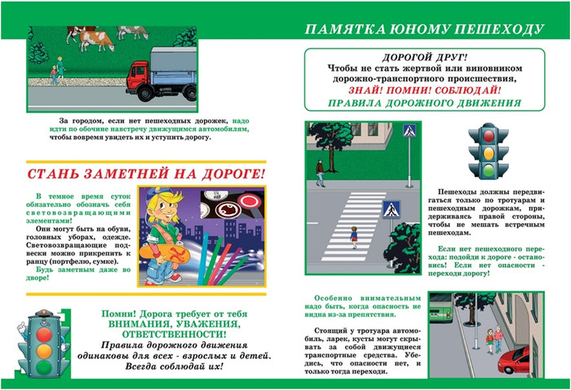
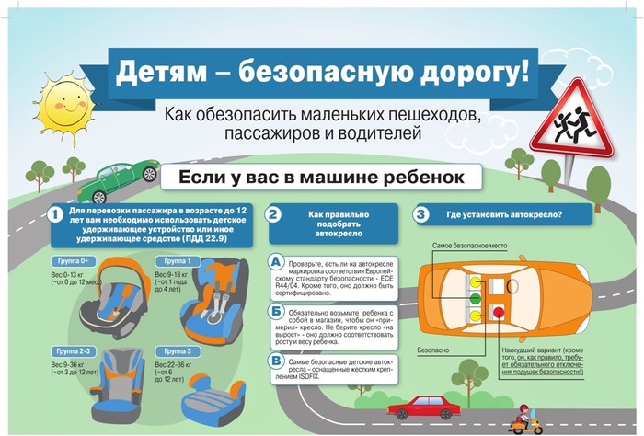
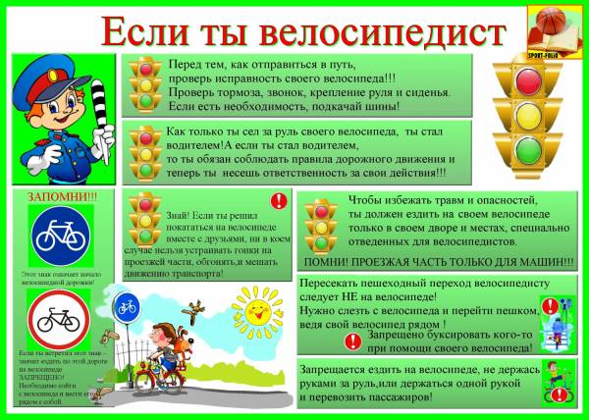

Правила перевозки детей в личном автотранспорте

Перевозка детей допускается при условии обеспечения их безопасности с учетом особенностей конструкции транспортного средства. Перевозка детей до 12-летнего возраста в транспортных средствах, оборудованных ремнями безопасности, должна осуществляться с использованием детских удерживающих устройств, соответствующих весу и росту ребенка, или иных средств, позволяющих пристегнуть ребенка с помощью ремней безопасности, предусмотренных конструкцией транспортного средства, а на переднем сиденье легкового автомобиля – только с использованием детских удерживающих устройств. Запрещается перевозить детей до 12-летнего возраста на заднем сиденье мотоцикла.
Давайте разберемся что-же такое "специальное удерживающее устройство" ГОСТ Р 41.44—2005 утвержден приказом Ростехрегулирования № 318-ст от 20.12.2005 года с датой введения в действие с 1 января 2007 года. ГОСТ гласит:

Детская удерживающая система (удерживающее устройство) (сhild restraint systems): Совокупность элементов, состоящая из лямок или гибких элементов с пряжками, регулирующих устройств, деталей крепления и, в некоторых случаях, дополнительного устройства (например, детской люльки, съемного детского кресла, дополнительного сиденья и/или противоударного экрана), которое может быть прикреплено к внутренней части кузова автотранспортного средства. Устройство должно быть сконструировано таким образом, чтобы в случае столкновения или резкого торможения транспортного средства уменьшить опасность ранения ребенка, находящегося в удерживающем устройстве, путем ограничения подвижного его тела.
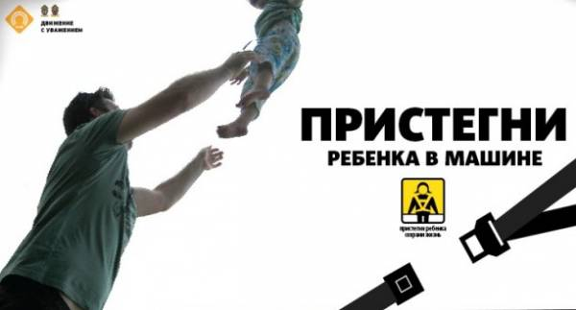

Правила поведения детей на железнодорожном транспорте

Информация для использования в работе: https://yadi.sk/d/n8bdYsWd33McY4 (презентации, плакаты, ролики о правилах поведения на железной дороге)

